***СОДЕРЖАНИЕ.***

1. Пояснительная записка.

2. Цель и задачи занятий изонитью для детей старшего дошкольного возраста.

3. Психолого-педагогическое обоснование развития дошкольников в творческой деятельности.

4. Этапы обучения детей работе изонитью.

5. Методика работы с детьми старшего дошкольного возраста в технике изонить.

6. Перспективный план занятий на 2011 - 2012 учебный год.

7. Табель посещаемости кружка «Волшебная иголочка», на 2011 – 2012 учебный год.

8. Уровень развития умений и навыков детей, посещающих кружок «Волшебная иголочка» в 2011 - 2012 учебном году.

9. Методика педагогического диагностирования.

10. Литература.

11. Приложение.

**ПОЯСНИТЕЛЬНАЯ ЗАПИСКА**

Современный взгляд на эстетическое воспитание ребёнка предполагает единство формирования эстетического отношения к миру и художественного развития средствами разных видов изобразительного и декоративно-прикладного искусства в эстетической деятельности. Изобразительная деятельность играет важную роль в развитии личности ребенка, способствует активному познанию им окружа­ющего мира, воспитанию умения творчески отражать свои впе­чатления в графической или пластической форме.

Известно, что в период дошкольного детства ребёнок осваивает все основные виды деятельности, в том числе и продуктивную (аппликацию и ручной труд). Анализ педагогического наследия показывает, что первая и главная черта любой педагогической деятельности – её творческий преобразующий характер, причём предметом преобразования в деятельности выступает как внешний объект, так и сам субъект деятельности – ребёнок (Р.С. Буре, Г.В. Груба, В.Г. Нечаева, С.Н.Теплюк и др.)

Ориентация на творчество в любом виде деятельности является мировоззренческой установкой современного воспитания и образования. Совершенствование личности дошкольника предполагает развитие у него разнообразных способностей, умений, отношений к миру. В связи с этим возникает необходимость более пристально рассмотреть данную деятельность, её специфику и пути формирования творческих способностей детей старшего дошкольного возраста.

При разработке рабочей программы кружка по ручному труду в технике изонить нами был выявлен новый подход к развитию творчества, суть которого заключается в следующем.

1. Восприятие природы, произведений народного, декоратив­но-прикладного и изобразительного искусства рассматривается как основа развития детей в творческой деятельности. Это обус­ловлено тем, что восприятие окружающего мира у детей старшего дошкольного возраста развито намного сильнее, интенсивнее, чем их ручные изобретательные умения и навыки. Ребенку до­ступно понимание красоты природы и тех средств выразительно­сти, которые используют народные мастера и профессиональные художники (цвет, композиция, форма и т.п.).

2. Педагог учит детей овладению изобразительными умениями и навыками путем решения простых, доступных для выполнения задач с получением наглядного и значимого для ребенка результа­та, который он может использовать в игре, в качестве подарка сверстнику, близким людям.

По мере возрастания у детей уверенности в себе и своих возмож­ностях проводится работа, направленная на овладение ими изобра­зительными средствами (цветом, формой, композицией, декором и т.п.), умением добиваться выразительной передачи образа с помо­щью изображения деталей и дополнительных предметов.

Программа ручного труда в технике изонить для детей старшего дошкольного возраста «Волшебная иголочка» рассчитана на один год обучения. Её основу составляет методическое пособие Н.Н. Гусаровой «Техника изонити для дошкольников». В программе освещена актуальность, показаны цели и задачи развития творческой деятельности дошкольников. Представлены организация и содержание образовательного процесса, технология его реализации, методы и приемы обучения детей созданию художественного образа путём пересечения цветных нитей на картоне. Дается подробное тематическое планирование занятий. Показан предполагаемый результат художественно-эстетического развития дошкольников.

***Структура программы:***

-программа дополнительного образования «Волшебная иголочка» рассчитана на один год обучения. Её основу составляет методическое пособие «Техника изонити для дошкольников» Гусаровой Н.Н.

- в программе освещена актуальность и психолого-педагогическое обоснование влияния художественного труда для личностного роста ребенка дошкольного возраста. Представлены организация и содержание образовательного процесса, технология его реализации, а так же методы и приемы;

- дается подробное учебно-тематическое планирование занятий, как вариант целостного подхода к решению задач через все основные направления;

- показан предполагаемый результат освоения программы;

- список литературы.

***Актуальность ручного труда в технике изонить для детей старшего дошкольного возраста можно представить следующим образом:***

Изонить – вид работы, который привлекает простотой исполнения и оригинальностью. Эта техника не требует дорогостоящих материалов – только цветные катушечные нитки, цветной картон, иголка, ножницы, скотч.

Истоки этого творчества – у народных мастеров Англии. Они работали так. В плоскую дощечку забивали гвозди, на которые потом натягивали нити. Мы же используем картон – у него готовый цветовой фон и он обладает достаточной плотностью, нить не стягивает его при натяжении.

Изонить – техника, напоминающая вышивание. Она заключается в создании художественного образа путём пересечения цветных нитей на картоне. Это очень увлекательная работа, доступная людям любого возраста, начиная с самого младшего. Достоинство изонити ещё и в том, что выполняется она очень быстро и аккуратно с первого раза, да и фантазии есть, где разгуляться.

Этот вид работы почти незнаком. Между тем техника изонити (нитеграфия или ниточный дизайн) содержит образовательный, развивающий и воспитывающий потенциал, располагает большими учебными возможностями.

Изонитью могут заниматься все желающие дети старшего дошкольного возраста, вне зависимости от их способностей. В процессе занятий сочетается групповая и индивидуальная работа. Расписание строится из расчёта 2 занятия в неделю. Образовательный процесс строится в соответствии с возрастными, психологическими возможностями и особенностями детей.

Что же даёт работа этого кружка?

Во-первых, развитие творческой увлечённости каждого ребёнка декоративно-прикладной деятельностью, развитие его индивидуальных способностей.

Во-вторых, дети расширяют и углубляют знания и умения, полученные на занятиях математики, изобразительного искусства.

В-третьих, занятия приучают к коллективной ответственности за выполненную работу.

Таким образом, результаты использования техники изонить показывают, что этот вид деятельности хорошо усваивается детьми, повышается познавательная активность и вследствие этого расширяется круг их знаний и умений, решаются общевоспитательные задачи.

**ПСИХОЛОГО-ПЕДАГОГИЧЕСКОЕ ОБОСНОВАНИЕ**

**РАЗВИТИЯ ДОШКОЛЬНИКОВ В ТВОРЧЕСКОЙ ДЕЯТЕЛЬНОСТИ**

Изучение психологического механиз­ма развития способности восприятия художественных образов (Венгер Л.А., За­порожец А.В.) привело к выводу о взаи­мосвязи видимых свойств образа с име­ющимся у ребёнка эстетическим опытом. Полнота и точность образов восприятия зависят, в связи с этим, от овладения детьми вы­разительными средствами и эстетичес­кими эталонами, которые ребёнок прис­ваивает так же, как всю духовную куль­туру (Выготский Л.С, Мухина B.C.) и от уровня владения операциями по соотне­сению их со свойствами художественно­го объекта.

Дошкольник в своём эстетическом развитии проходит путь от элементарно­го наглядно-чувственного впечатления до возможности создания оригинально­го образа адекватными выразительными средствами. Движение от простого об­раза-представления к эстетическому обобщению, от восприятия цельного об­раза как единичного к осознанию его внутреннего смысла и пониманию ти­пичного осуществляется под влиянием взрослых, передающих детям основы со­циальной и духовной культуры.

Рабочая программа построена с учётом общепедагогических и дидактических принципов, обусловленных единством учебно-вос­питательного пространства ДОУ:

- принцип *систематичности и после­довательности:* постановка задач эстетического воспитания и развития детей в логи­ке «от простого к сложному», «от близкого к далёкому», «от хорошо из­вестного к малоизвестному и незна­комому»;

- принцип *цикличности:* построение содержания программы с постепенным усложнением и расширением от возраста к воз­расту;

- принцип *оптимизации и гуманизации* учебно-воспитательного процесса;

- принцип *развивающего характера* ху­дожественного образования;

- принцип *природосообразности:* пос­тановка задач художественно-творческого развития детей с учётом «природы» детей: возрастных особенностей и индиви­дуальных способностей;

- принцип *интереса:* построение программы с опорой на интересы отдельных детей и детс­кого сообщества (группы детей) в це­лом;

- принцип *взаимосвязи продуктивной деятельности* с другими видами детской активности;

- принцип *обогащения* сенсорно-чувственного опыта;

- принцип *естественной радости* (ра­дости эстетического восприятия, чувствования и деяния, сохранение непосредственности эстетических ре­акций, эмоциональной открытости).

**ЦЕЛЬ И ЗАДАЧИ ЗАНЯТИЙ ИЗОНИТЬЮ ДЛЯ ДЕТЕЙ**

**СТАРШЕГО ДОШКОЛЬНОГО ВОЗРАСТА.**

Изонить — техника, напоминающая вышивание. Она заключается в созда­нии художественного образа путем пересечения цветных нитей на картоне. Эта техника используется на занятиях с детьми старшего дошкольного возраста.

***ЦЕЛЬ:*** развивать целенаправленную деятельность старших дошкольников и стремле­ние к созидательной активности.

**Задачи программы** дополнительного образования «Волшебная иголочка» для детей старшего дошкольного возраста по образовательным областям:

|  |  |
| --- | --- |
| *образовательная область* | *задачи* |
| Познание | *Раздел «Геометрическая форма».*  Дать детям понятие о разных углах: величине, длине сторон. Дать понятие об окружности, хорде разной длины и ее направлении.  *Раздел «Количество и счет».*  Упражнять детей в количественном и порядковом счете. Дать детям понять, что количество не зависит от расстояния. Закрепить понятие, что результат количественного счета не зависит от на­чала отсчета и направления счета. Дать понятие о точке отсчета.  *Раздел «Ориентировка на плоскости».*  Закрепить знание направлений: вверху, внизу, слева, справа. Дать понятие о середине, центре, вершине, крае.  Развивать абстрактное мышление.  Обучить плоскостному моделированию — умению составлять из окруж­ностей и углов (треугольников) изображения предметов и композиций. Закрепить понятие «зеркальное изображение». |
| Коммуникация | Развивать речь детей, умение общаться со взрослыми и детьми;  Развивать активный и пассивный словарь детей. Развивать объяснительную и доказательную речь.  Способствовать введению в активный словарь детей математических тер­минов. |
| Физическое развитие | Развивать мускулатуру кисти руки, глазомер, остроту зрения. Развивать координацию движений рук под контролем глаз. |
| Труд | Воспитывать уважение к собственному труду, труду других людей и его результатам.  Научить владеть иголкой, ниткой, шилом. Научить работе с трафаретом. Научить технике работы с изонитью.  Воспитать положительное отношения ребенка к сотрудниче­ству со взрослым, к собственной деятельности и ее результату.  Содействовать возникновению у дошкольника осознания значи­мости созданного им продукта (аппликации, подел­ки и т.п.), интереса к его деятельности со стороны сверстни­ков и взрослых.  Сформировать у дошкольника позицию созидателя и воспи­тание чувства гордости и удовлетворения результатами свое­го труда. |
| Художественное творчество | Познакомить детей с новыми видами художественной деятельности. Воспитывать эстетический вкус.  Развивать умение подбирать контрастные цвета, оттеняющие друг друга. Привить умение использовать знания, полученные на других видах изобра­зительной деятельности (навык рисования, навык аппликации).  Побуждать детей к экспериментированию с цветом, фор­мой, созданию оригинальных композиций.  Поощрять и поддерживать творческие находки, стремление к изобразительному решению.  Развивать творчество, умение проявлять инициативу, самостоятельность.  Воспитывать усидчивость, терпение, внимательность, старательность. |

**Блок задач по сенсорному развитию.**

Способствовать накоплению сенсорного опыта и обогаще­нию чувственных впечатлений детей в процессе деятельности.

Развивать цветовое восприятие: дать понятие о холодных и теплых тонах, научить подбирать цвет к фону.

Научить различать толщину ниток, изнаночную и лицевую стороны из­делия.

Таким образом, занятия изонитью способствуют развитию у детей:

- мелкой моторики пальцев рук, что оказывает положительное влияние на речевые зоны коры головного мозга;

- сенсорного восприятия;

- глазомера:

- логического мышления;

- воображения;

- волевых качеств (усидчивости, терпения, умения доводить работу до конца и т. п.);

- художественных способностей и эстетического вкуса.

**Методическое обеспечение**

Учебный материал данной программы разработан на основе методического пособия Гусаровой Н.Н. «Техника изонити для дошкольников» рассчитан на 1 год обучения. Занятия проходят два раза в неделю, во второй половине дня. Продолжительность занятия для детей 5 - 7 лет 25 - 30 минут. Занятия проходят в виде игры. Количество детей в группе не более 5-6 человек, определено тем, что на занятиях дети работают с колющими и режущими предметами и необходимо строгое соблюдение правил техники безопасности.

Цикл занятий состоит из двух разделов:

1. овладение техникой изонити, изображение углов, моделирование с их использованием образов;

2. изображение окружностей, дуг, овалов, завитков в технике изонити, моделирование с их использованием образов.

**Методы, приемы и форма работы.**

* словесные методы: объяснение, вопросы, беседа, художественное слово: загадки, чтение стихотворения, рассказывание сказки.

Чтобы создать интерес к определенному занятию используются данные методы и приемы. Образное, меткое и мудрое народное слово должно стать постоянным спутником ребенка: «Не привыкай к безделью – учись рукоделью», «Дело и труд – все перетрут», «У кого сноровка, тот и действует ловко». Чтобы заинтриговать детей, используются загадки: «Конь стальной, хвост льняной», «Ныряла, ныряла да хвост потеряла». С ними вместе будут учиться вышивать интересные игрушки. Когда дети овладевают трудовыми умениями и навыками, по мере накопления опыта самостоятельного выполнения задания, достаточно подсказать ребенку, как следует действовать в данной ситуации («С чего начнешь выполнять свою работу?», «Какой метод заполнения будешь использовать?»).

* наглядные методы: показ иллюстраций, рассматривание образца готовой работы.

Детям старшего дошкольного возраста образец дается лишь для того, чтобы показать на нем последовательность выполнения работы, познакомить с каким-то новым конструктивным приемом.

* практические приемы: отмерить нить, вдеть нить в иглу, завязывание узелка, работать с трафаретом, умение заполнять угол, окружность, оформлять свою вышивку в картину (панно).

Овладение приемами выполнения трудовых действий, операций, их правильной последовательностью позволяет приобрести необходимые умения для выполнения различных по содержанию работ.

***Дидактический материал:***

• иллюстрации;

• образцы работ;

• схемы (техника заполнения фигур);

• стихи, загадки.

***Инструменты, необходимые для работы:***

* плотный картон или бархатная бумага;
* шелковые нити различного цвета(швейные, мулине, ирис);
* игла с широким ушком;
* шило короткое;
* ножницы;
* циркуль, линейка, резинка, цветные и простые карандаши;
* клей ПВА;
* Копировальная бумага или калька;
* Трафареты.
* Кусок линолеума.

***Формы работы:***

1. коллективная

Дети учатся совместно планировать свою деятельность, добиваться намеченной цели, предвидеть будущий результат. При вышивании изонитью дети учатся самостоятельно подбирать нитки для вышивки, чтобы работы были интересными, яркими, непохожими одна на другую. Оформлять работы в небольшие панно.

2. индивидуальная

Используется для работы с детьми, которые в достаточной мере не овладели навыком шитья (затрудняются в завязывании узелка, в применении на практике шва и т.д.), которые пропустили занятия по вышиванию изонитью по болезни.

**Формы подведения итогов:**

* оформление выставочного стенда в ДОУ;

|  |  |  |
| --- | --- | --- |
| Дети должны знать | | Дети должны уметь |
| 1. | геометрические           фигуры (круг, квадрат, треугольник, ромб, овал, прямоугольник) | 1. Владеть иглой ( вдевать нитку, завязывать |
|  | узелок, закреплять нитку в работе). |
|  | 2. Работать ножницами.  3. Пользоваться линейкой (отмечать 5 мм, 1см)  4. Пользоваться трафаретами:  - определение на глаз нужного ( по размеру,  по образу).  - использовать самостоятельно в работе.  5. Выполнять аппликативные оформления  работы.  6. Подбирать цветовое соотношение.  7. Свободно работать в технике изонить.  8. Композиционно верно располагать работу  на картоне.  9. Правильно определять величину  изображения в зависимости от размера  картона.  10. Выполнять узоры в круге, квадрате и  других геометрических формах.  11. Высказывать своё мнение о произведениях  искусства. |
| 2. | Счёт. |
| 3. | Понятия: |
|  | - изонить, |
|  | - хорда, |
|  | - угол, вершина угла, левая |
|  | и правая стороны угла |
|  | - острый и тупой угол, их отличия |
| 4. | Времена года и их признаки. |
| 5. | Правила безопасности работы |
|  | - с иглой, |
|  | - ножницами, |
|  | - ниткой |
| 6. | Правила общения в кружке. |
|  |  |
|  |  |
|  |  |
|  |  |
|  |  |
|  |  |

* участие в выставках и конкурсах;
* выступление на родительских собраниях.

На занятиях дети приобретают практические навыки (владение иглой, ножницами, трафаретами), опыт аппликации, ручного труда, знания о геометрических фигурах, счете. Во время занятий ведется работа по воспитанию культуры деятельности, формированию навыков сотрудничества. К концу освоения программы дети должны владеть определенными знаниями и умениями:

**Режим работы кружка «Волшебная иголочка»**

|  |  |
| --- | --- |
| *день недели* | *время* |
| Среда | 17.30 – 18.00 |
| пятница | 17.30 – 18.00 |

Учебная нагрузка соответствует гигиеническим требованиям к ней для детей дошкольного возраста и составляет:

- продолжительность одного занятия для детей старшего дошкольного возраста не более – 25 - 30 минут, в середине занятия проводится физминутка, динамическая пауза.

**Учебный план**

|  |  |  |  |  |
| --- | --- | --- | --- | --- |
| *группа* | *возраст* | *количество занятий* | | |
| *в неделю* | *в месяц* | *в год* |
| старшая | 5-6 лет | 2 | 8 | 54 |
| 6-7 лет |
| **итого** | |  |  |  |

* *учебный год длится с 1 октября по 30 апреля*

*ПРИЛОЖЕНИЕ*

**ЭТАПЫ ОБУЧЕНИЯ ДЕТЕЙ РАБОТЕ ИЗОНИТЬЮ.**

I ЭТАП ОБУЧЕНИЯ:

- овладение техникой изонити;

- изображение углов;

- моделирование с их ис­пользованием образов.

1. На лист цветного картона (или на бархатную бумагу) с **изнаночной** сто­роны наносят рисунок (угол, окружность, дугу или овал). При этом можно использовать трафарет.

2. По линиям с **изнаночной стороны** наносят разметку для дырочек (по трафарету или по линейке). Число дырочек по обеим сторонам угла должно быть **одинаково.**

3. Подложив пластину пенопласта, шилом прокалывают дырочки по раз­метке. На лицевой стороне будут отверстия, повторяющие **рисунок на изна­нке** (см. рис.)

ПОДГОТОВКА К РАБОТЕ С ИЗОНИТЬЮ.

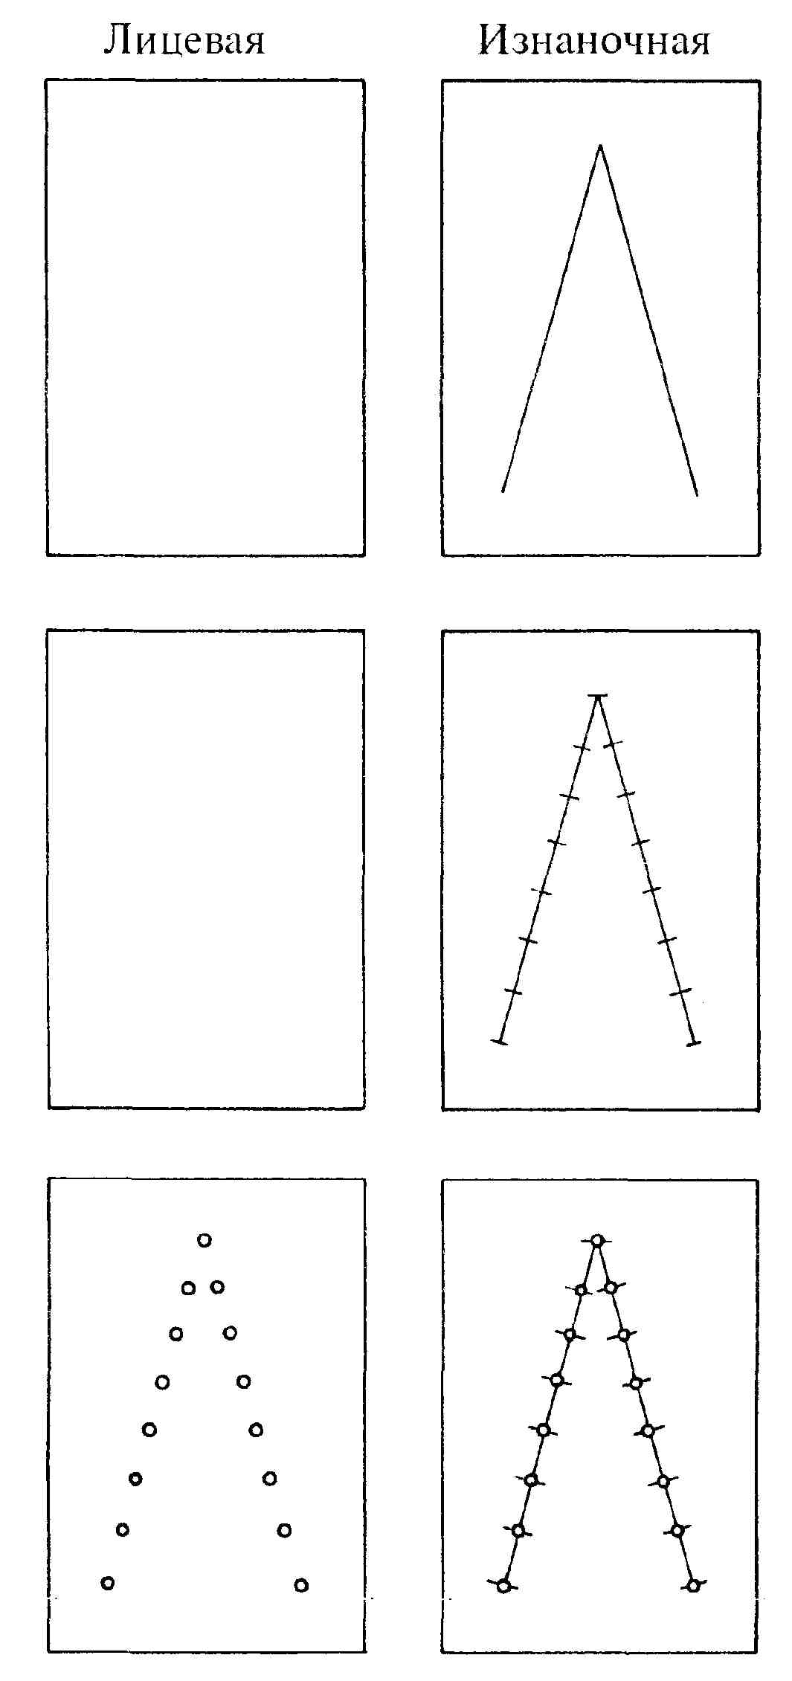

Научиться изображать в технике изонити различные углы легче, чем окружности. Поэтому начинать занятия следует именно с изображения углов.

Сначала надо научить детей изображать один угол, затем композицию из двух и трех отдельных углов.

Дети определяют вершину угла, его сто­роны, намечают на них нужное количество отверстий. Расстояние между отверстиями при этом равно 1 см.

Важно, чтобы дети различали лицевую и изнаночную стороны изделия. На лицевой стороне в результате пересечения нитей по­лучается подобие треугольника с одной во­гнутой стороной, а на изнаночной — толь­ко стежки, идущие по сторонам угла.

При изображении двух углов дети узна­ют, что два угла могут иметь одну общую вершину, что углы бывают разной величи­ны, тупые и острые.

Постепенно, когда навык выполнения углов становится устойчивым, задания усложняются. Дети знакомятся с двумя смежными углами, тремя и четырьмя угла­ми, имеющими одну общую вершину, ос­ваивают выполнение этих углов в технике изонити. При этом расстояние между от­верстиями на сторонах углов уменьшается до 0,5см.

Дети должны хорошо усвоить на этом этапе знакомства с техникой изонити, что количество отверстий на обеих сторонах уг­лов должно быть одинаковым, откуда бы ни начинался отсчет. На первоначальном этапе необходимо постепенно подвести детей к умению самостоятельно рассматривать и анализировать образец. Это очень важно для развития творческого мышления ребенка.

Заканчивается этот этап обучения тем, что дети осваивают технику нало­жения одних углов на другие.

ПОСЛЕДОВАТЕЛЬНОСТЬ ВЫПОЛНЕНИЯ УГЛОВ.

Нанеся рисунок на изнаночную сторону картона, сделав разметку для ды­рочек и проколов их по разметке, приступаем к изображению угла изонитью.

С изнаночной стороны в нижнее отверстие вводим иголку с ниткой. С лицевой стороны направляем иглу в вершину угла (рис. *а).*

С изнаночной стороны вводим иглу во второе отверстие от вершины правой стороны угла, с лицевой стороны вводим иглу во второе отверстие внизу справа (рис. *б).*

С изнаночной стороны, из второго нижнего отверстия левой стороны вво­дим иглу в третье снизу отверстие левой стороны, на лицевой стороне из третьего нижнего правого отверстия направляем иглу в третье сверху отверстие на левой стороне (рис. *в).*

С изнанки, из третьего верхнего отверстия на правой стороне вводим иглу в четвертое отверстие на правой стороне. На лицевой стороне из четвертого сверху отверстия направляем иглу в четвертое отверстие снизу на правой сто­роне (рис. г).

С изнанки, из четвертого левого отверстия снизу вводим иглу в пятое отверстие на левой стороне, на лицевой стороне из пятого снизу отверстия на правой стороне вводим иглу в пятое сверху отверстие на левой стороне (рис. *д).* На лицевой стороне нити пересекутся, а на изнаночной будут одни стежки: по левой стороне стежки пойдут снизу вверх, а по правой спустятся сверху вниз.

С изнанки игла с нитью спустится вниз по правой стороне из пятого отверстия в шестое, на лицевой стороне, выходя из шестого отверстия сверху слева, нить направится в шестое снизу отверстие на правой стороне, пересе­каясь со всеми нитями (рис. *ё).*

С изнанки, выходя из третьего слева отверстия, вводим иголку в четвертое верхнее отверстие на левой стороне. На лицевой стороне вводим иглу в седьмое отверстие по левой стороне и выводим иглу с изнанки из последнего нижнего отверстия на вершину угла (рис. *ж).*

*Схема последовательности выполнения углов показана в ПРИЛОЖЕНИИ.*

Общая схема угла представлена на рисунке. Начать можно с любой стороны. На рисунке начало показано с левой стороны.

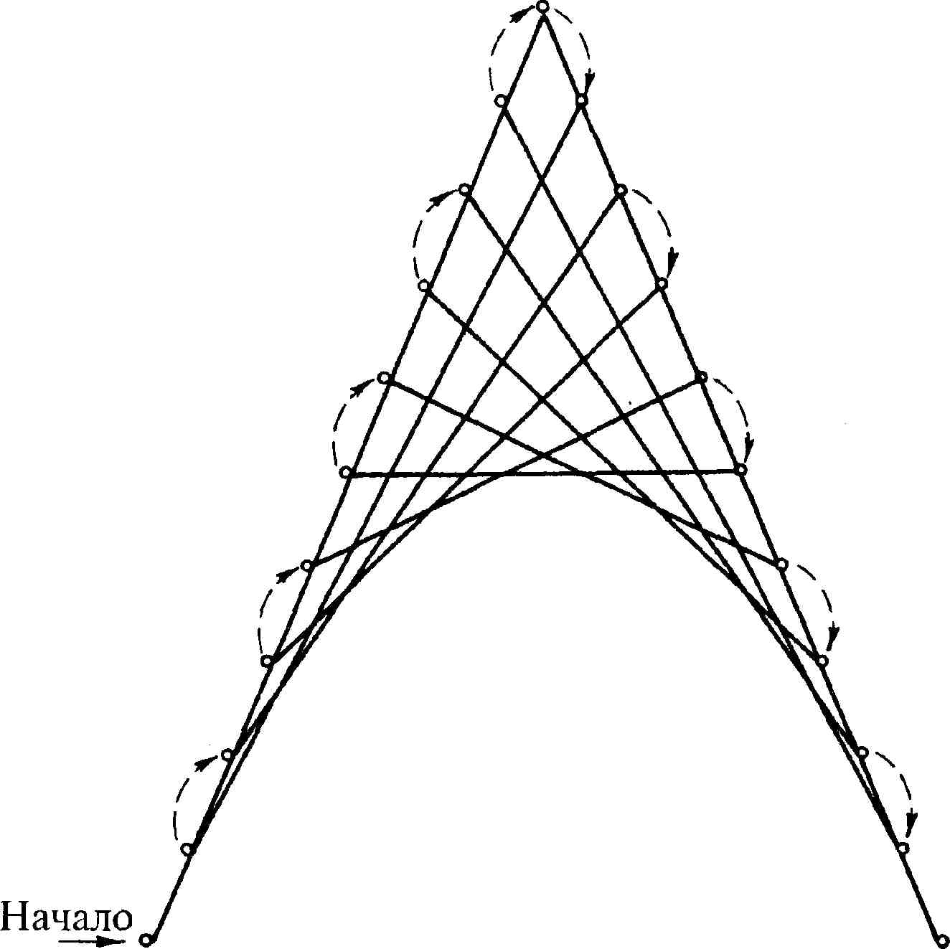

II ЭТАП ОБУЧЕНИЯ:

- изображение окружностей, дуг, овалов, завитков в технике изонити;

- моде­лирование с их использованием образов.

К изображению окружностей в технике изонити следует приступать, когда у детей выработаются прочные навыки работы с углами. Работая над окруж­ностями, дети должны постоянно упражняться и в выполнении углов. Полезно предложить им рисунки, в которых сочетаются углы и окружности.

Рисуем окружности на изнаночной стороне картона (можно использовать трафареты). Наносим разметку и прокалываем шилом отверстия по разметке. Начать работу можно с любой точки.

Величина вышитого круга зависит от длины хорды — линии между двумя точками: чем короче хорда, тем больше внутренний круг, тем уже каемка круга (см. рисунок).

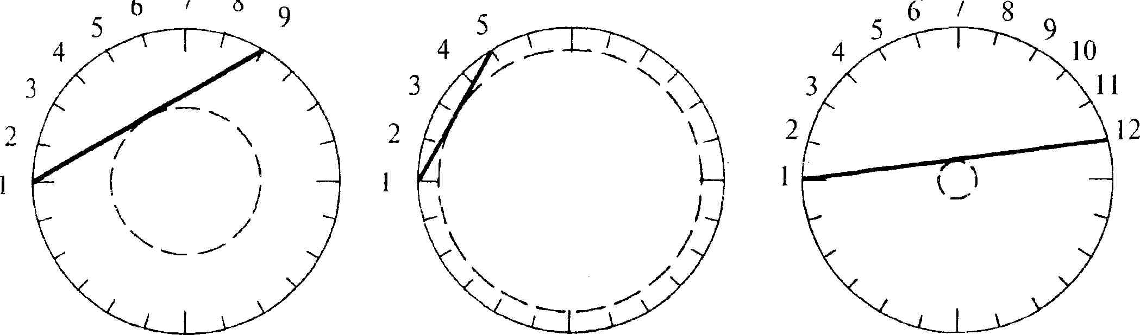

Хорда из девяти Хорда из пяти Хорда из двенадцати

отверстий отверстий отверстий

Заданное в начале работы **число** отверстий надо запомнить, чтобы потом, когда надо будет заменить нитку, по заданному числу восстановить ее.

После нанесения разметки и прокалывания отверстий на изнаночной сто­роне картона образуется пунктир. Начнем работу над окружностью с хордой, равной 12 отверстиям (рис. 1). Введем с изнанки иглу в отверстие *1* и на­правим в отверстие *12* (запомним число отверстий — 12). С изнанки продви­немся на одно отверстие вперед *(13)* по кругу и выведем иглу с нитью на лицевую сторону в отверстие *2.*

С лицевой стороны из отверстия *2* выведем иглу на изнанку в отверстие *3.* Из отверстия *3* выведем иглу на лицевую сторону в отверстие *14* и т.д. по кругу (с изнанки из отверстий *14, 15* на лицевую сторону в отверстия *15, 4,* с изнанки — *4, 5,* с лицевой — *5, 16,* с изнанки — *16, 17,* с лицевой — *17, 6,* с изнанки *—6,* 7, с лицевой — *7, 18,* с изнанки — *18, 19,* с лице­вой — *19, 8* и т.д.).

Одну и ту же окружность можно выполнить при хордах разной длины нитками разного цвета. На рисунке 2 представлена окружность с двумя хордами, равными 14 и 10 отверстиям. Если расстояние между делениями в окружности будет не одинаковым, то и внутренняя окружность, состоящая из пересекаю­щихся линий, окажется неровной.

Овал (рис. 3) делается так же, как и окружность. Дуги и спирали рисуем на изнаночной стороне от руки, деления наносим также от руки (на глазок), стараясь, чтобы расстояния между делениями были одинаковы.

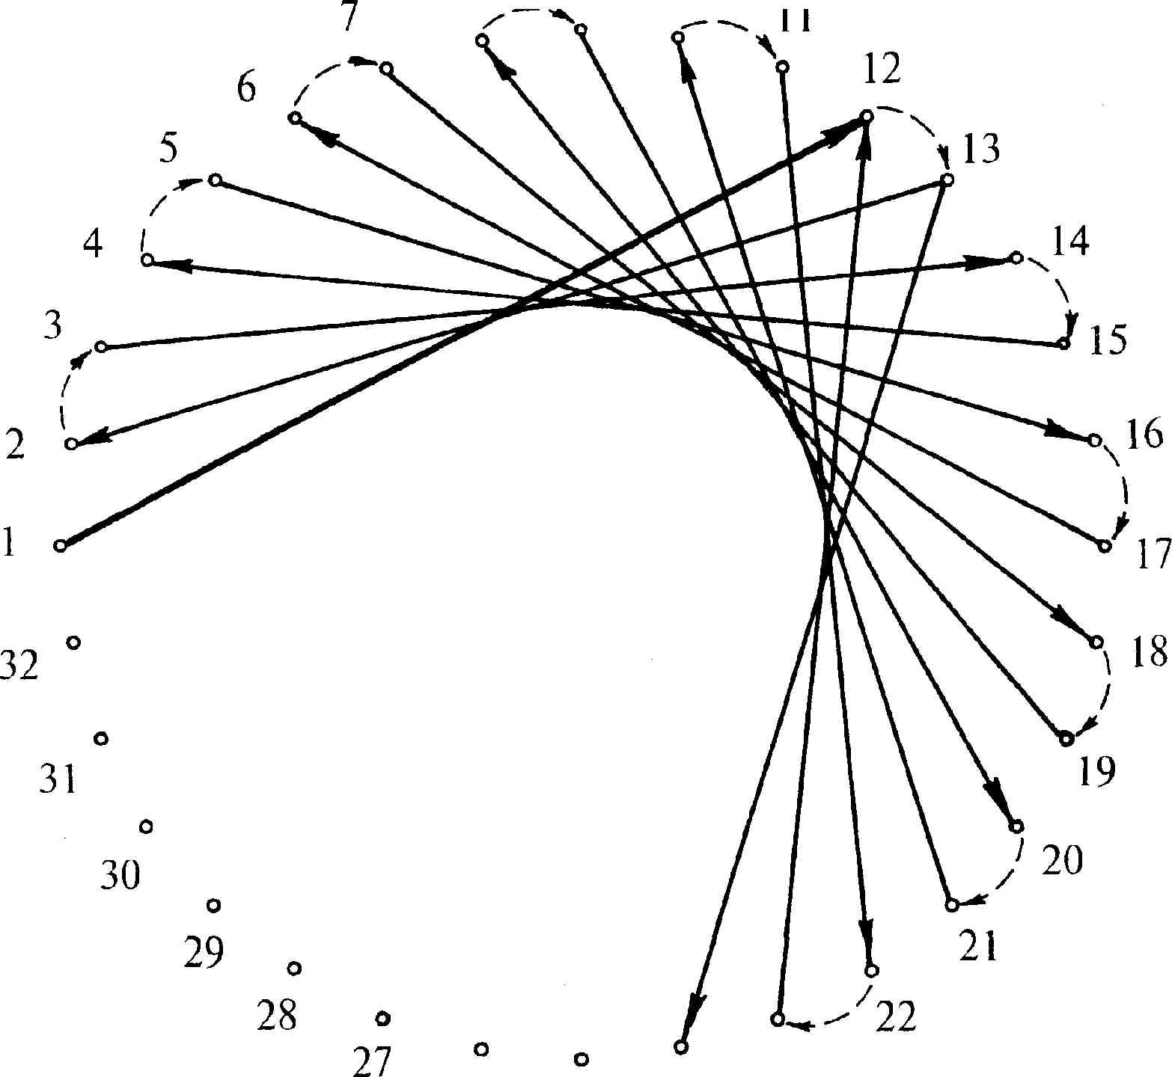

26 25 24 23

Рисунок 1: Окружность с хордой, равной 12 отверстиям

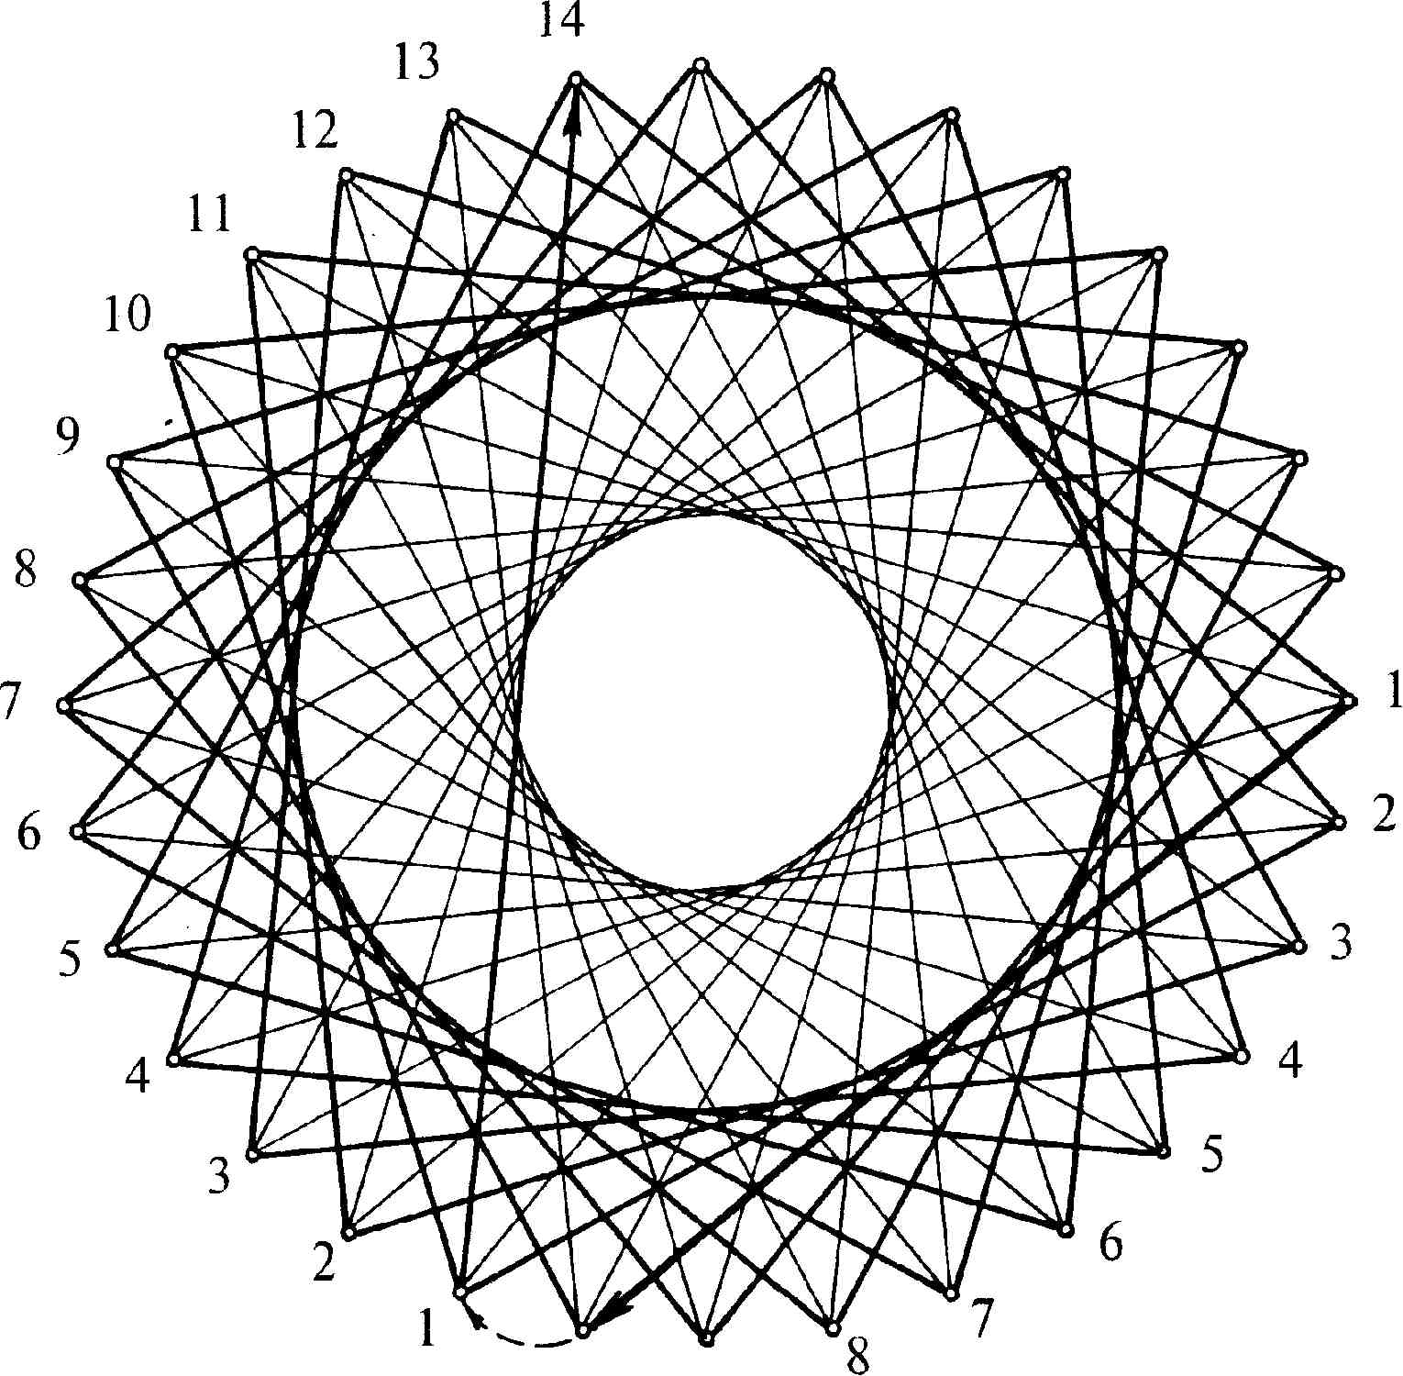

Рисунок 2: Окружность с двумя хордами

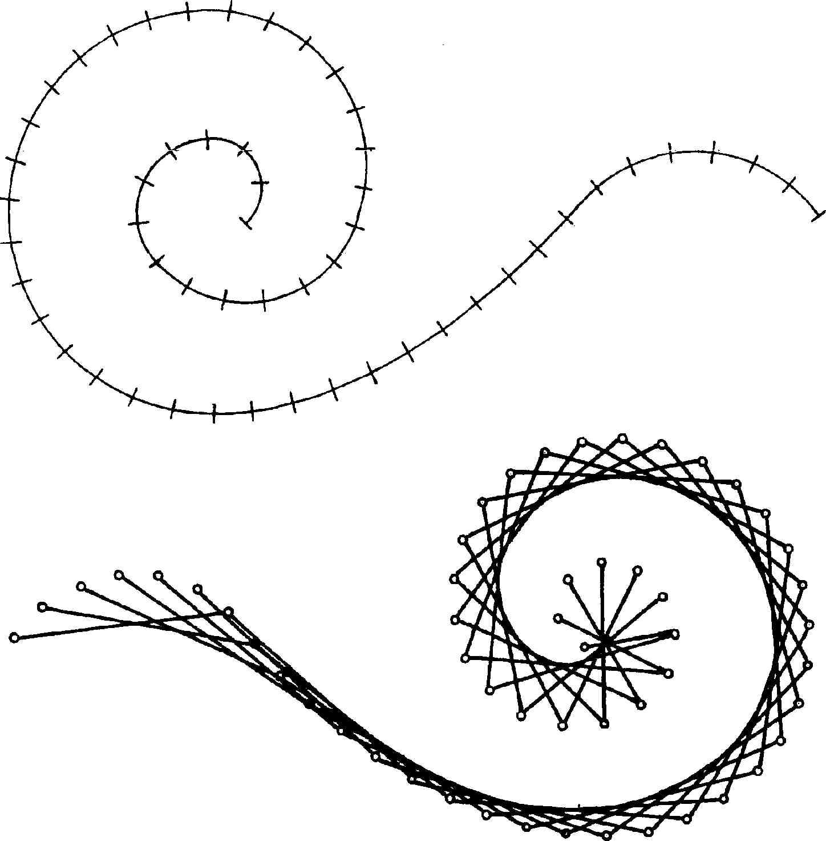

Рисунок 3: Овал

Принцип вышивания овала такой же, как и окружности. При этом важно запомнить число отверстий, когда вы выводите первую нить, например 7. Начать вышивку можно с любого конца нитками разного цвета. Можно сначала выполнить вышивку с одного конца с одним числом отверстий, затем с другого конца с другим числом отверстий.

Последнюю нить среди пересекающихся нитей найти легко — она все­гда самая верхняя. Поднимите нить на кончик иглы и просчитайте от­верстия, которые она соединяет. Это подскажет вам, откуда надо продол­жить работу.

**МЕТОДИКА РАБОТЫ С ДЕТЬМИ**

**СТАРШЕГО ДОШКОЛЬНОГО ВОЗРАСТА В ТЕХНИКЕ ИЗОНИТЬ.**

На первом этапе, прежде чем приступить к работе с изонитью, необходимо заинтересовать детей этим видом прикладного искусства. С этой целью надо рассказать им о разных способах изображения предметов. Например, вы хотите, чтобы дети изо­бразили грибок. Как это можно сделать? Грибок можно просто нарисовать (по­кажите детям рисунок), но его можно и слепить (покажите вылепленный грибок) или сделать аппликацию (покажите аппликационную работу), сконструировать (покажите бумажную конструкцию), и, наконец, его можно выполнить в технике изонити. Сравните все виды грибков, постарайтесь заинтересовать детей гриб­ком, выполненным изонитью, расскажите, как это сделано, дайте им возмож­ность хорошо рассмотреть переплетение нитей на лицевой стороне, сравните лицевую сторону с изнанкой, отметьте особенности расположения нитей на лицевой и изнаночной стороне (на лицевой нити красиво пересекаются, а на изнанке видны только стежки, идущие друг за другом). Покажите самую верх­нюю нить и самую нижнюю, расскажите о взаимосвязи количества отверстий, расстояний между ними, хорды и переплетения нитей, как выбрать расстояние между отверстиями, от чего оно зависит, как должна идти нить на лицевой стороне и с изнанки.

На втором этапе надо познакомить детей с инструментами и материалами для ра­боты с изонитью, показать, как ими пользоваться, рассказать, какой иглой лучше работать — с большим ушком или маленьким, чем рисовать (фло­мастером или карандашом), как правильно работать шилом, чтобы обезопа­сить себя, почему надо обязательно подкладывать пенопласт под рисунок перед тем, как начать протыкать дырочки шилом. Рассказав обо всем этом подробно, можно перейти к показу детям выполнения изонитью простейших рисунков, действуя при этом медленно и последовательно объясняя каждое действие: изображение рисунка, нанесение точек, прокол отверстий, выбор хорды, счет отверстий, направление нити и т.д. Следует показать детям на примере, как отсчитать отверстия, провести линию по линейке, как подо­брать нить, вдеть нить в иглу.

Определив правила работы с изонитью, можно перейти к самостоятельному выполнению детьми сначала простейших, затем более сложных рисунков. Но воспитатель не должен выполнять работу за ребенка. На этом этапе в его задачи входят советы, напоминание, о чем говорилось ранее, можно задать какие-то вопросы по ходу работы, показать приемы на своей работе.

Большое значение имеет пример сверстника (у кого-то получается лучше, у кого-то хуже). Можно посоветовать обратиться к помощи товарища, у ко­торого работа лучше спорится.

Не забывайте хвалить ребенка даже за самый незначительный успех, ста­райтесь вселить в него уверенность, в то же время ненавязчиво приучайте его к аккуратности, старательности, терпению, усидчивости.

МЕТОДЫ И ПРИЕМЫ ОБУЧЕНИЯ.

|  |  |
| --- | --- |
| *Методы* | *Приемы* |
| Наглядный | Наглядно-зрительные, тактильно-мышечные, предметная наглядность, наглядно-слуховые |
| Информационно-рецептивный | Совместная деятельность педагога и ребенка |
| Репродуктивный | Уточнение и воспроизведение известных знаний |
| Практический | Самостоятельное придумывание сюжета работы, зарисовка, подбор нитей, дополнений. |
| Словесный | Обогащение словарного запаса существительными, прилагательными, глаголами, наречиями |
| Проблемного обучения | Творческое использование готовых знаний, самостоятельное добывание знаний |

ИНСТРУМЕНТЫ И МАТЕРИАЛЫ, НЕОБХОДИМЫЕ ДЛЯ РАБОТЫ

В ТЕХНИКЕ ИЗОНИТИ.

1. Иголкас широким ушком.

2. Цветные катушечные нитки№ 20—40 или ирис.

3. Ножницы.

4. Шило(короткое). Длинное шило желательно обрезать.

5. Кусок пенопластадля подкладки во время прокалывания шилом, чтобы не испортить поверхность стола.

6. Цветной картонили бархатная бумага, наклеенная на тонкий картон для большей плотности.

Размер картона или бархатной бумаги на первом этапе обучения должен быть примерно 10x15 см (большой лист картона неудобно поворачивать при работе, чтобы следить за положением нити на изнаночной и лицевой стороне).

7. Линейка.Ее могут заменить трафареты,выполненные из плотного кар­тона, с нанесенными по краям отметками. Примерные образцы трафаретов углов показаны на рис. 4. Количество отметок по всем сторонам трафарета должно быть одинаковое.

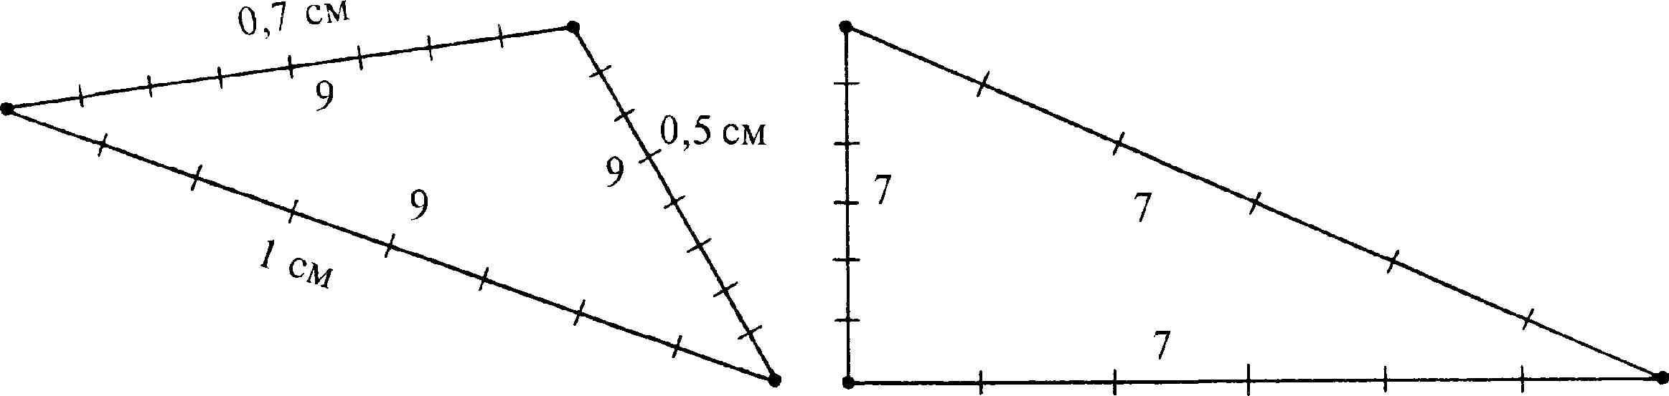

Рис. 4. Примерные образцы трафаретов

Очень удобны трафареты окружностей,выполненные из плотного картона (рис. 5). На трафарет наносится разное число делений.

Для изображения дуг, завитков, овалов можно использовать фигурные ле­кала.

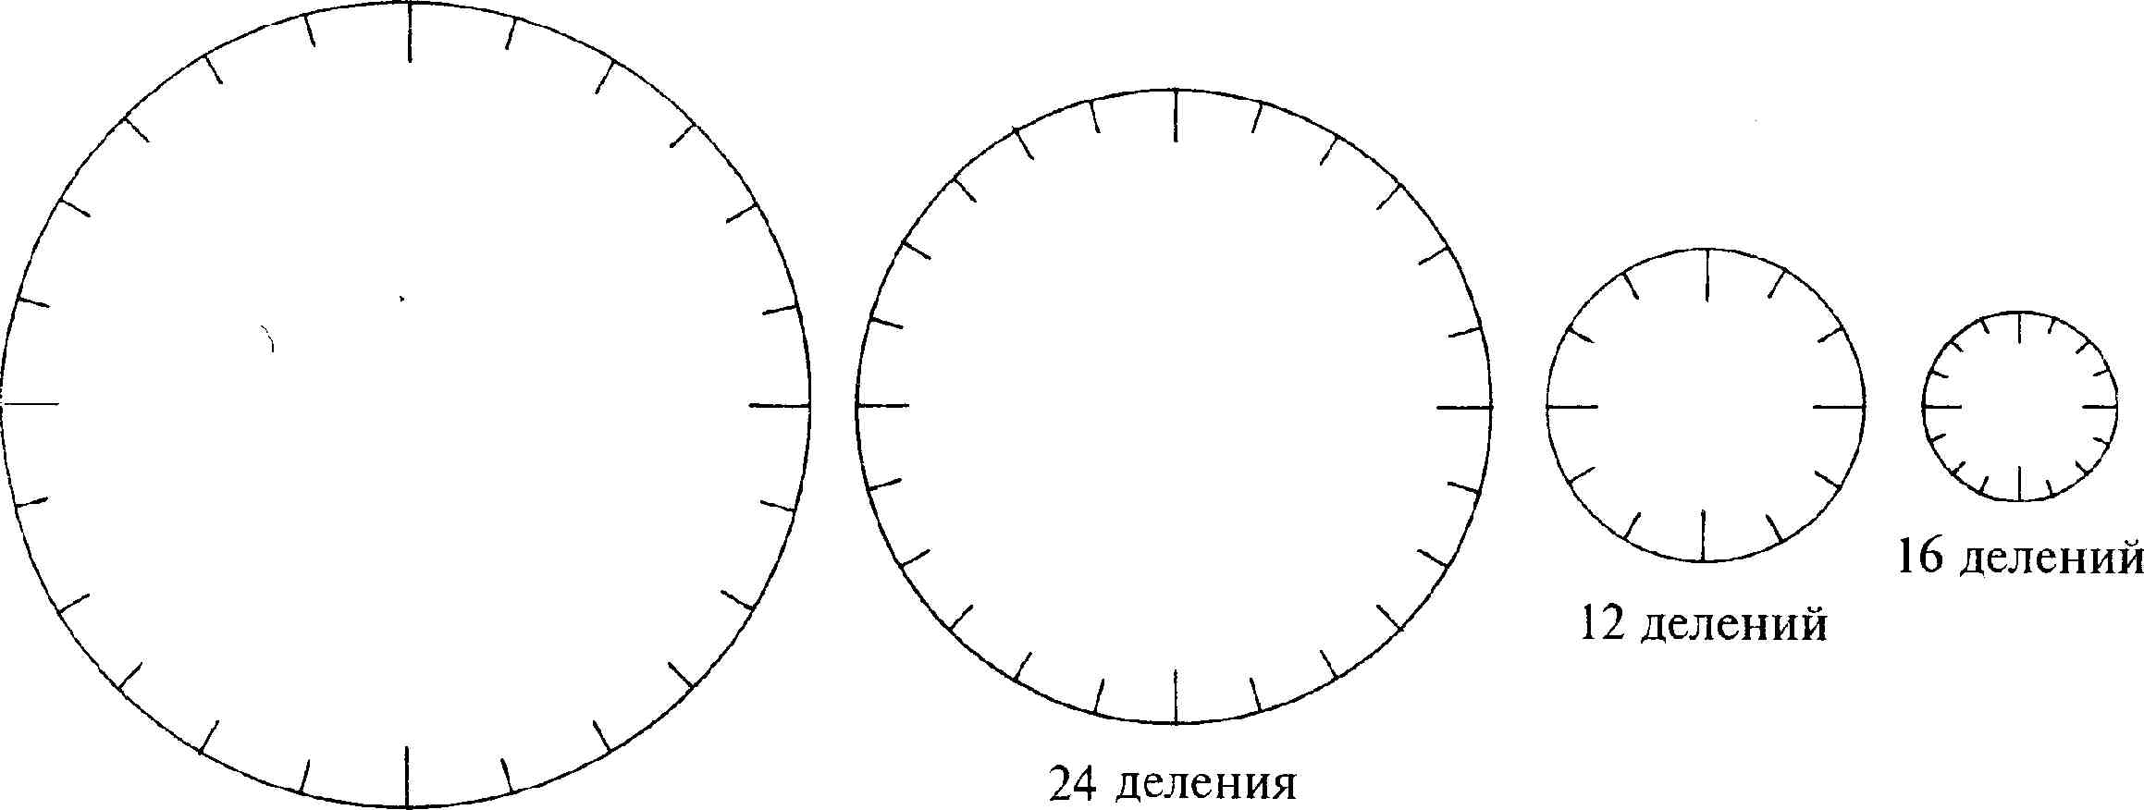

24 деления

Рис. 5. Трафареты окружностей

**Система отслеживания результатов усвоения материала**

Система отслеживания результатов усвоения материала воспитанниками осуществляется путем мониторинга развития…

В предлагаемом варианте диагностического обследования используются

**два методических подхода:**

1. Наблюдение за детьми в процессе продуктивной деятельности с учётом индивидуализации (продвижения личности в развитии).

2. Беседа с ребёнком по заранее составленным вопросам. Для проведения беседы разрабатывается перечень вопросов и подбирается наглядный материал (игры, которые помогут детям более точно справиться с заданием).

Обследование проводится 2 раза в год на занятиях кружка «Волшебная иголочка», а при необходимости - на индивидуальных (если ребёнок стеснительный, неуверенный в себе).

**Цель диагностирования:** выявление уровня интеллектуальных и творческих способностей ребёнка по основным образовательным областям для того, чтобы:

• На начальном этапе по результатам педагогического мониторинга проектировать индивидуальную работу с детьми.

• На заключительном этапе оценить эффект педагогического воздействия на развитие ребёнка.

**Диагностическая карта «Оценка результатов освоения программы».**

1. Знание основных геометрических понятий и базовых форм.

Заполнение угла, овала, круга, спирали.  
**- Высокий уровень** – делает самостоятельно,   
**- Средний уровень** – делает с помощью педагога или товарищей,   
**- Низкий уровень** – не может сделать.

II. Умение создавать изделия, пользуясь  
инструкционными картами и схемами.

**- Высокий уровень** – делает самостоятельно,   
**- Средний уровень** – делает с помощью педагога или товарищей,  
**- Низкий уровень** – не может сделать.

III. Когнитивное развитие.

**- Высокий уровень** – почти полное совпадение контура с протянутыми нитями;  
**- Средний уровень** – имеются небольшие отклонения от контура (несколько миллиметров) по одну сторону образца;  
**- Низкий уровень** – значительные отклонения от намеченного контура как в одну, так и в другую сторону.

IV. Творческое развитие:

**- Высокий уровень** – работы отличаются ярко выраженной индивидуальностью;   
**- Средний уровень** – работы выполнены по образцу, соответствуют общему уровню возрастной группы;  
**- Низкий уровень** – явные диспропорции, нарушение цветовой гаммы.

V. Формирование культуры труда и совершенствование трудовых навыков

• Оцениваются умения:   
– организовать свое рабочее место,   
– рационально использовать необходимые материалы,   
– аккуратность выполнения работы.

**Содержание образовательного процесса**

|  |  |  |  |  |
| --- | --- | --- | --- | --- |
| *тема* | *программные задачи* | *методические приемы* | | *количество занятий* |
| **ОКТЯБРЬ** | | | | |
| «Что такое изонить?» | -Знакомство с техникой изонити.  -научить отличать лицевую и изнаночную стороны изделия;  -закрепить понятия: угол, вершина угла, левая и правая стороны угла. | 1. Объяснение.  2. Иллюстрации готовых работ.  3. Схемы заполнения угла. | | 1 |
| «Гриб» | -Вводный инструктаж по ТБ при работе с колюще-режущими инструментами.  1.Продолжать знакомить детей с техникой изонити.  2. Научить детей отличать лицевую и изнаночную стороны изделий, вы­полнять узор острого угла (показать, что нити пересекаются на лицевой сто­роне, а на изнаночной видны только стежки).  3. Закрепить понятия: угол, вершина угла, левая и правая стороны угла.  4. Упражнять детей вдевать нить в иголку и завязывать узелок.  5. Научить дорисовывать изображение после вышивки угла. | 1. Анализ готовой работы. 2. Гриб, выполненный в разных техниках (нарисован, аппликация, лепка) 3. Чтение загадки:   Он в лесу стоял,   Никто его не брал,   В красной шапке модной, Никуда не годный.  (Мухомор)   1. Отмерить нить, вдеть в иглу, завязывание узелка. 2. Работа с трафаретом. 3. 3-4 занятие самостоятельная работа детей. | | 2-4 |
| «Морковка» | 1. Упражняться в выполнении изонитью острого угла (на примере изобра­жения морковки).  2. Научиться закреплять нить после ее окончания.  3. Вспомнить названия овощей и их внешний вид.  4. Повторить правила работы. | 1. Загадка:   За кудрявый хохолок  Лису из норки поволок.  На ощупь - очень гладкая,  На вкус - как сахар сладкая.  (Морковь)   1. Готовый образец, заготовка, прямоугольный треугольник. 2. 7-8 занятие самостоятельная работа детей. | | 5-8 |
| **НОЯБРЬ** | | | | |
| «Рыбка» | 1.Продолжить обучение детей технике изонити (прямой угол), дополняя изображение рыбки хвостом.  2. Закрепить знание последовательности работы в соответствии с правилами (обратить особое внимание на умение самостоятельно выбрать цвет ниток).  3. Познакомить детей с линейкой (прямоугольным треугольником). Дать понятия: прямой угол, острый угол, тупой угол. | 1. Иллюстрации золотой рыбки. 2. Чтение отрывка из сказки «о золотой рыбки». 3. Объяснение выполнения работы. 4. Оформление вышивки в панно. 5. Самостоятельная работа детей. | | 9-12 |
| «Кленовый лист» | 1.Научить детей работать с трафаретом, подбирать нужный угол к рисунку. (Рисунок сделан детьми накануне.)  2. Научить протыкать шилом отверстия в картоне по отметкам на тра­фарете.  3. Дальнейшее закрепление знаний правил работы с изонитью. | 1. Народное слово:   «Не привыкай к безделью, учись рукоделью».   1. Показ засушенных листьев, определение формы кленового листа. 2. Беседа о красках осени. Какой цвет выберут? Почему? 3. Напомнить о правилах безопасности при работе с иглой. 4. Показать общие стороны угла. | | 13-16 |
| **ДЕКАБРЬ** | | | | |
| «Снежинка» | 1. Составить снежинку из шести треугольников.  2. Проанализировать образец.  3. Определить направление углов.  4. Самостоятельная работа с шилом. | | 1. Образец готовой работы, анализ. 2. Чтение стихотворения Константина Бальмотна «Снежинка».   (http://www.stihi-rus.ru/1/Balmont/)   1. Составление снежинки из шести треугольников. 2. Самостоятельная работа детей. | 17-19 |
| Новогодняя игрушка  «Ёлочка» | 1. Используя трафаретные треугольники, подкладывать один треугольник под другой (ёлочкой).  2. Упражнять в прокалывании отверстий по трафарету.  3. Совершенствовать умение работать изонитью. | | 1. Показ ёлочных игрушек из разных материалов. 2. Приход лесных зверей на занятие, у которых нечем украсить елочку на новый год. 3. Закрепить правило: количество отверстий должно быть одинаковым на обеих сторонах угла. 4. Самостоятельная работа детей. | 20-22 |
| «Снеговик» | 1. Научить детей выполнять окружности в технике изонить, пользуясь трафаретами.  2. Познакомить с правилами и последовательностью работы над окружностями. | | 1. Показ готовых работ. Определение количества кругов. Каковы форма и величина частей. Определить расположение на плоскости листа (внизу, в середине, наверху) 2. Схема заполнения окружности. 3. Самостоятельная работа детей. | 23-24 |
| **ЯНВАРЬ** | | | | |
| Индиви-дуальная творческая работа | 1. Побуждать детей самостоятельно выбирать сюжет и технику его выполнения (круг, угол)  2. Закрепить приобретённые навыки в работе с изонитью. | | 1. Схемы заполнения угла, окружности, работа с трафаретами. 2. Оформление готовых работ. 3. Самостоятельная работа детей. | 25-30 |
| **ФЕВРАЛЬ** | | | | |
| «Домик» | 1. Продолжить обучение детей технике изонить, закрепить выполнение тупого угола (крыша дома).  2. Продолжить закрепление знаний правил работы с изонитью.  3. Научить подбирать цвета нитей. | | 1. Чтение сказки «Три поросёнка» С.В. Михалкова.   <http://audioskazki.net/>  archives/1564   1. Готовые работы в трёх вариантах (соломенный домик, из прутьев, каменный). Предложить детям выбрать домик для вышивания. 2. Самостоятельная работа детей. | 30-32 |
| «Валентинка» | 1.Научить детей работать с трафаретом, подбирать нужный угол к рисунку. (Рисунок сделан детьми накануне.)  2. Научить протыкать шилом отверстия в картоне по отметкам на тра­фарете.  3. Дальнейшее закрепление знаний правил работы с изонитью. | | 1. Рассказ о празднике Святого Валентина.   <http://stsenarii.smeha.net/den-svyatogo-valentina/info.html>   1. Иллюстрации с валентинками   (открытки)   1. Оформление готовых работ в виде открыток. 2. Самостоятельная работа детей. | 33-35 |
| «Парус» | 1.Научить детей работать с трафаретом, подбирать нужный угол к рисунку. (Рисунок сделан детьми накануне.)  2. Научить протыкать шилом отверстия в картоне по отметкам на тра­фарете.  3. Дальнейшее закрепление знаний правил работы с изонитью. | | 1. Ворпосы: «С чего начнёшь выполнять свою работу?», «Какой метод заполнения будешь использовать?» 2. Чтение стихотворения М. Лермонтова «Парус»   <http://www.stihi-rus.ru/1/Lermontov/93.htm>   1. Самостоятельная работа детей. | 36-38 |
| **МАРТ** | | | | |
| «Ваза» | 1.Научить детей работать с трафаретом, подбирать нужный угол к рисунку. (Рисунок сделан детьми накануне.)  2. Научить протыкать шилом отверстия в картоне по отметкам на тра­фарете.  3. Дальнейшее закрепление знаний правил работы с изонитью.  4. Побуждать дополнять работу аппликацией из цветов | | 1. Беседа на тему «8 марта». Истори праздника, традиции.   <http://www.prazdnuem.ru/info/march/history.phtml>   1. Чтение поговорки: «Дело и труд, всё перетрут». 2. Отмерить нить, вдеть в иглу, завязывание узелка. 3. Работа с трафаретом. 4. Самостоятельная работа детей. | 39-40 |
| «Девочка в сарафане» | 1. Соединяя окружность и разные углы, создать образ человека в длинной одежде.  2. Развивать умение подбирать цвет нитей.  3. Совершенствовать навыки выполнения в технике изонити углов и окружностей. | | 1. Показ иллюстраций саамских кастюмов. 2. Рассказ о саамах, их нарядах.   <http://nazaccent.ru/content/3199-naryadnyj-saam-zhenatyj-saam.html>   1. Подбор нитей для костюма. 2. Самостоятельная работа детей. | 41-43 |
|  | | |  | 44-46 |
| **АПРЕЛЬ** | | | | |
| «Пасхальное  Яйцо» | 1. Закрепить выполнение окружностей, пользуясь трафаретами.  2. Развивать умение подбирать цвет нитей. | | 1. Беседа о празднике «Пасха»   <http://www.paskha.ru/>   1. Показ готовых работ. 2. Самостоятельная работа детей. | 47-49 |
| Самостоя-тельная творческая работа | 1. Самостоятельное определение детьми отверстий для работы.  2. Продолжать учить самостоятельно дополнять и изменять рисунок.  3. Оформление выставки готовых работ. | | 1. Чтение поговорки: «У кого сноровка, тот и действует ловко». 2. Индивидуальная помощь. Помощь в выборе темы работы (если дети затрудняются) 3. Оформление рамки для работ. | 50-54 |